Monastero di Marango

Domenica 4 settembre
Festa della Bibbia: il libro di Ester

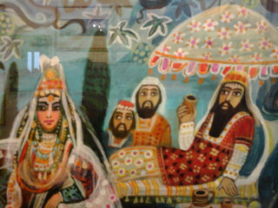
PROGRAMMA:
10.45 Eucaristia con momenti di danza proposti da Laura Vio e un gruppo di ragazze.
12.30 Pranzo dell’amicizia, condividendo fra tutti, con gioia e semplicità, le specialità portate da casa.
14.30 Inaugurazione della mostra di piccole icone: riproduzioni (tempera su legno) di immagini sacre da tutto il mondo, di Gianfranco Cereser. La mostra rimarrà aperta per tutta la settimana dalle ore 18.00 alle 21.00.
15.00 ESTER parla ai giovani: brani scelti, letti e interpretati dagli “amici di Giona”, un gruppo di adolescenti nato l’anno scorso con la prima festa della bibbia.
15.30 DANZE POPOLARI per la festa ebraica di PURIM, la festa che ricorda la storia di Ester: saremo accompagnati dalla “Banda del mago” della famiglia di Lele e Chiara e da Cecilia e Sandro.
16.30 GIOVANNA DIGITO, famosa attrice, cofondatrice del “Teatro dei Pazzi”, legge e interpreta ESTER.
17.30 La Compagnia teatrale “IL RESTO di ISRAELE”, dell’Oratorio don Bosco di san Donà, diretta da Veronica De Zotti, si esibisce in un “teatro-danza”: “Ester, il coraggio della fede per la salvezza di un popolo”.

Presenza speciale: gli SCAMPANOTADORS FURLANS, con i loro concerti di campane e Sandro Buoso, dell’Associazione “I CAVALIERI DELLA TAVOLA GIOCONDA” con i giochi intelligenti.

Per tutti ci sarà la possibilità di gustare le famose “frittelle della Gigia” e la novità di quest’anno: il gelato di Ester e di Mardocheo: una vera specialità della festa!

La festa si concluderà con l’intervento di Giuseppe Bevilacqua, attore e regista di Udine,e di Raffaella Fabris, attrice, con una “COMPIETA LAICA”.

